**LAPORAN FINAL PROJECT**

**SISTEM PENDUKUNG KEPUTUSAN**

Dosen Pengampu

Halimahtus Mukminna, M.Pd



Oleh :

**M. Anas Baihaqi Yuliadi (20562020043)**

**Bagas Prayoga Dwitama (20562020051)**

**PROGRAM STUDI TEKNIK KOMPUTER**

**FAKULTAS TEKNIK**

**UNIVERSITAS ISLAM KADIRI – KEDIRI**

**TAHUN 2023**

# KATA PENGANTAR

Puji syukur kita panjatkan kehadirat Allah SWT yang telah memberikan rahmat dan hidayah-Nya sehingga kelompok kami dapat menyelesaikan tugas Final Project Sistem Pendukung Keputusan yang berjudul “Menentukan Mahasiswa yang Menerima Beasiswa Menggunakan Metode Waight Product” ini tepat pada waktunya.

Adapun tujuan dari penulisan dari laporan ini adalah untuk memenuhi tugas pada Mata Kuliah Sistem Pendukung Keputusan. Kami mengucapkan terima kasih kepada Ibu Halimahtus Mukminna, M.Pd, selaku Dosen Sistem Pendukung Keputusan yang telah memberikan tugas ini sehingga dapat menambah pengetahuan dan wawasan sesuai dengan bidang studi.

Kami menyadari, tugas yang kami tulis ini masih jauh dari kata sempurna. Oleh karena itu, kritik dan saran yang membangun kami butuhkan demi kesempurnaan laporan ini.

Kediri, 29 Mei 2023

Kelompok 5

# DAFTAR ISI

KATA PENGANTAR iii

DAFTAR ISI iii

BAB I PENDAHULUAN 1

1.1 Latar Belakang 1

1.2 Tujuan 1

1.3 Manfaat 2

BAB II KAJIAN PUSTAKA 3

2.1 Sistem Informasi Manajemen 3

2.2 Sistem Informasi Keuangan 4

2.3 DFD (Data Flow Diagaram) 4

2.4 ERD (Entity Relationship Diagram) 6

2.5 MySQL 7

2.6 Microsoft Visio 8

2.7 Microsoft Access 9

2.8 Adobe XD 9

BAB III ANALISIS DAN PERANCANGAN SISTEM 11

3.1 Analisis Sistem 11

a. Analisis Kebutuhan 11

b. Perangkat Lunak 11

c. Perangkat Keras 11

3.2 Perancangan Sistem 12

a. Diagram Konteks (DFD level 0) 12

b. Perancangan DFD level 1 13

c. Relasi antar tabel dan atau ERD 14

d. Perancangan tabel 15

e. Perancangan Input 16

f. Implementasi 18

BAB IV PENUTUP 24

4.1 Kesimpulan 24

DAFTAR PUSTAKA 25

# BAB I

# PENDAHULUAN

## 1.1 Latar Belakang

Pendidikan merupakan salah satu pembentuk dasar dan awal bagi tumbuh dan berkembangnya seorang anak untuk memperoleh masa depan yang lebih baik. Begitu pentingnya pendidikan, negara sangat mendukung setiap warga negaranya untuk meraih pendidikan yang layak Sistem manajemen pendidikan yang terkomputerisasi merupakan hal yang sudah sangat dibutuhkan saat ini. Lembaga pendidikan sebagai jembatan penghubung anak dengan masa depannya tentunya dituntut untuk dapat memberikan pelayanan dengan maksimal serta adil dalam memberikan layanan tersebut. Sehingga pemerintah menyediakan beberapa program untuk mencapai hal tersebut

Beasiswa dapat dikatakan sebagai pembiayaan yang tidak bersumber dari pendanaan sendiri atau orang tua, akan tetapi diberikan oleh pemerintah, Biaya tersebut diberikan kepada yang berhak menerima, terutama berdasarkan klasifikasi, kualitas, dan kompetensi si penerima beasiswa. (Gafur, A., 2008). Pemberian beasiswa harus diberikan kepada penerima yang layak mendapatkannya. Akan tetapi, dalam melakukan seleksi beasiswa tersebut tentu akan mengalami kesulitan karena banyaknya mahasiswa dan banyaknya kriteria yang digunakan serta terbatasnya jumlah calon penerima setiap periodenya, untuk itu diperlukan suatu Sistem Pendukung Keputusan (SPK) yang dapat memperhitungkan segala kriteria yang digunakan.

` Metode yang dipakai dalam pengambilan keputusan seleksi beasiswa yaitu menggunakan metode Weight Product (WP). Selain itu penelitian yang mengukur performa Weighted Product pernah dilakukan oleh Kusumawati, D. pada tahun 2015 yang menyimpulkan bahwa penggunaan Weight Product (WP) sangat potensial untuk SPK pemberian beasiswa. Sehingga berdasarkan latar belakang tersebut pada penelitian ini dirancang sebuah Sistem Pendukung Keputusan (SPK) pemberian beasiswa yang dihususkan pada beasiswa prestasi di sekolah.

## 1.2 Tujuan

Adapun tujuan pembuatan laporan ini yaitu untuk membuat sebuah website Sistem Pendukung Keputusan Penerimaan Beasiswa Menggunakan Metode Weighted Product (WP) pada studi kasus di Universitas Islam Kadiri Kediri.

## 1.3 Manfaat

Adapun manfaat dari pembuatan sistem informasi pembayaran berbasis web yaitu untuk membantu untuk memecahkan masalah dalam hal pengolahan dan pembayaran pada Universitas Islam Kadiri – Kediri menjadi lebih mudah, efisien, dan aman.

# BAB II

# KAJIAN PUSTAKA

2.1 Sistem Pendukung Keputusan

Sistem Pendukung Keputusan (SPK) atau Decision Support Systems (DSS) adalah sebuah sistem informasi yang fleksibel, interaktif, dapat diadaptasi dan dikembangkan untuk menyediakan informasi, permodelan dan pemanipulasi data sehingga dapat menghasilkan berbagai alternatif keputusan dan jawaban dalam membantu manajemen dalam menangani berbagai permasalahan yang semi terstruktur dan situasi yang tidak terstruktur, dimana tak seorang pun tahu secara pasti bagaimana keputusan seharusnya dibuat.

Sistem pendukung keputusan dikenalkan pertama kali oleh Michael Scott Morton pada tahun 1970 dengan istilah *Management Decision Systems*. Sistem ini berupa program interaktif berbasis komputer yang membantu pengambilan keputusan dengan memanfaatkan data dan model untuk menyelesaikan masalah yang bersifat tidak terstruktur dan semi terstruktur. Sistem komputer tersebut berdampak pada keputusan yang akan dibuat, karena komputer dan analisis merupakan faktor penting untuk dipertimbangkan dalam menetapkan sebuah keputusan.

Menurut Turban, Sharda dan Delen (2011), karakteristik sistem pendukung keputusan dapat dijelaskan sebagai berikut:

1. SPK menyediakan dukungan bagi pengambil keputusan terutama pada situasi terstruktur dan tak terstruktur dengan memadukan pertimbangan manusia dan informasi terkomputerisasi.
2. Dukungan untuk semua level manajerial, mulai dari eksekutif puncak sampai manajer lapangan.
3. Dukungan untuk individu dan kelompok. Masalah yang kurang terstruktur sering memerlukan keterlibatan individu dari departemen dan tingkat organisasional yang berbeda atau bahkan dari organisasi lain.
4. Dukungan untuk keputusan independen dan atau sekuensial. Keputusan dapat dibuat satu kali, beberapa kali atau berulang (dalam interval yang sama).
5. Dukungan pada semua fase proses pengambilan keputusan: intelegensi, desain, pilihan dan implementasi.
6. Dukungan di berbagai proses dan gaya pengambilan keputusan.
7. SPK selalu dapat beradaptasi sepanjang waktu. Pengambilan keputusan harus reaktif, dapat menghadapi perubahan kondisi secara tepat dan dapat mengadaptasikan SPK untuk memenuhi perubahan tersebut.
8. SPK mudah untuk digunakan. Pengguna harus merasa nyaman dengan sistem. User-friendly, dukungan grafis yang baik dan antarmuka
9. bahasa yang sesuai dengan bahasa manusia dapat meningkatkan efektivitas SPK.
10. Peningkatan terhadap efektivitas dari pengambilan keputusan (akurasi, timeless, kualitas) ketimbang pada efisiensinya (biaya membuat keputusan, termasuk biaya penggunaan komputer).
11. Pengambil keputusan memiliki kontrol penuh terhadap semua langkah proses pengambilan keputusan dalam memecahkan suatu masalah. SPK ditujukan untuk mendukung bukan menggantikan pengambil keputusan.
12. Pengguna akhir dapat mengembangkan dan memodifikasi sistem sendiri. Sistem yang lebih besar dapat dibangun dengan bantuan ahli sistem informasi. Perangkat lunak OLAP dalam kaitannya dengan data warehouse membolehkan pengguna untuk membangun SPK yang cukup besar dan kompleks.
13. Biasanya model-model digunakan untuk menganalisis situasi. pengambilan keputusan
14. Akses disediakan untuk berbagai sumber data, format dan tipe mulai dari sistem informasi geografis (GIS) sampai sistem berorientasi objek.
15. Dapat dilakukan sebagai stand-alone tool yang digunakan oleh seorang pengambil keputusan pada satu lokasi atau didistribusikan pada suatu organisasi keseluruhan dan beberapa organisasi terkait.

2.2 Beasiswa

Menurut Murniasih (2009) beasiswa diartikan sebagai bentuk penghargaan yang diberikan kepada individu agar dapat melanjutkan pendidikan ke jenjang yang lebih tinggi. Penghargaan itu dapat berupa akses tertentu pada suatu institusi atau penghargaan berupa bantuan keuangan. Pada dasarnya, beasiswa adalah penghasilan bagi yang menerimanya. Hal ini sesuai dengan ketentuan pasal 4 ayat (1) Undang-undang PPh/2000. Disebutkan pengertian penghasilan adalah tambahan kemampuan ekonomis dengan nama dan dalam bentuk apa pun yang diterima atau diperoleh dari sumber Indonesia atau luar Indonesia yang dapat digunakan untuk konsumsi atau menambah kekayaan Wajib Pajak. Karena beasiswa bisa diartikan menambah kemampuan ekonomis bagi penerimanya, berarti beasiswa merupakan penghasilan.

Beasiswa dapat diberikan oleh lembaga pemerintah, perusahaan ataupun yayasan. Pemberian beasiswa dapat dikategorikan pada pemberian cuma-cuma ataupun pemberian dengan ikatan kerja (biasa disebut ikatan dinas) setelah selesainya pendidikan. Lama ikatan dinas ini berbeda-beda, tergantung pada lembaga yang memberikan beasiswa tersebut. beasiswa juga banyak diberikan kepada perkelompok (group) misalnya ketika ada event perlombaan yang diadakan oleh lembaga pendidikan, dan salah satu hadiahnya adalah beasiswa.

Terdapat beberapa kriteria dasar dalam menentukan penerimaan Beasiswa yaitu :

1. Nilai IPK
2. Semester
3. Pekerjaan Orang Tua
4. Jumlah Penghasilan Orang Tua
5. Jumlah Saudara Kandung

2.3 Metode Weighted Product (WP)

DFD adalah suatu diagram yang menggambarkan aliran data dari sebuah proses yang sering disebut dengan system informasi. Di dalam Data Flow Diagram menyediakan informasi mengenai input dan output dari tiap entitas dan proses itu sendiri.

DFD pertama kali diperkenalkan oleh Larry Contantine, salah satu tokoh pengembang perancangan struktur *(Structured Design).* Larry merancang DFD berbasis pada komputerisasi “*Data Flow Grafh”* oleh Martin dan Estrin. DFD merupakan jawaban atas kelemahan *flowchart* yang tidak mampu menggambarkan proses bisnis atau logika program secara garis besar.

DFD tidak dapatberdiri sendiri, Karena harus dilengkapi dengan kamus data *(Data Dictonary)* berisi uraian mengenai data yang digunakan dalam DFD, dilengkapi dengan berbagai informasi mengenai bentuk variable (huruf, angka, tanggal, dan sebagainya).

Adapun symbol yag digunakan dalam *Data Flow Diagram :*

|  |  |  |
| --- | --- | --- |
| **No** | **Simbol** | **Keterangan** |
| 1 |  | *Proccess,* symbol ini digunakan untuk proses pengolahan atau transformasi data. |
| 2 |  | *External Entity,* symbol ini digunakan untuk menggambarkan asal atau tujuan data. |
| 3 |  | *Data Flow,* symbol ini digunakan untuk menggambarkan aliran data yang berjalan. |
| 4 |  | *Data Strore,* symbol digunakan untuk menggambarkan data flow yang sudah disimpan atau diarsipkan. |

Menurut Sukamto dan Shalahuddin (2014:72), berikut ini adalah tahapan-tahapan perancangan dengan menggunakan DFD :

1. Membuat DFD Level 0 atau sering disebut juga Context Diagram

DFD Level 0 menggambarkan sistem yang akan dibuat sebagai suatu entitas tunggal yang berinteraksi dengan orang maupun sistem lain. DFD Level 0 digunakan untuk mengambarkan interaksi antara sistem yang akan dikembangkan dengan entitas luar.

1. Membuat DFD Level 1

DFD Level 1 digunakan untuk menggambarkan modul-modul yang ada dalam sistem yang akan dikembangkan. DFD Level 1 merupakan hasil breakdown DFD Level 0 yang sebelumnya sudah dibuat.

1. Membuat DFD Level 2

Modul-modul pada DFD Level 1 dapat di breakdown menjadi DFD Level 2. Modul mana saja yang harus di breakdown lebih detail tergantung pada tingkat kedetilan modul tersebut. Apabila modul tersebut sudah cukup detail dan rinci maka modul tersebut sudah tidak perlu untuk di breakdown lagi. Untuk sebuah sistem, jumlah DFD Level 2 sama dengan jumlah modul pada DFD Level 1 yang di breakdown.

1. Membuat DFD Level 3 dan seterusnya

DFD Level 3, 4, 5 dan seterusnya merupakan breakdown dari modul pada DFD Level di atasnya. Breakdown pada level 3, 4 dan 5 dan seterusnya aturannya sama persis dengan DFD Level 1 atau Level 2.

2.4 ERD (Entity Relationship Diagram)

Sukamto dan Shalahuddin (2014:289), “Entitiy Relationship Diagram (ERD) adalah pemodelan awal basis data yang akan dikembangkan berdasarkan teori himpunan dalam bidang matematika untuk pemodelan basis data relasional”. Sukamto dan Shalahuddin (2014:50), ERD memiliki beberapa aliran notasi seperti notasi Chen (dikembangkan oleh Peter Chen). Barker (dikembangkan oleh Richard Barker, Ian Palmer, Harry Ellis), notasi Crow’s Foot, dan beberapa notasilain. Namun yang banyak digunakan adalah notasi dari Chen. Berikut adalah simbol-simbol yang digunakan pada ERD dengan notasi Chen:

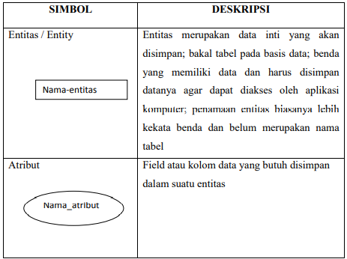

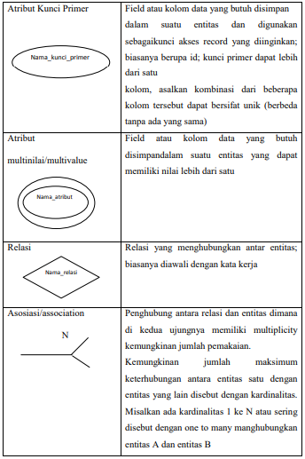

2.5 MySQL

MySQL adalah sebuah perangkat lunak system manajemen basis data SQL (Database Management System) yang multithread, multi-user. MySQL AB membuat MySQL tersedia sebagai perangkat luanak dibawah lisensi GNU General Public License (GPL), tetapi mereka juga menjula dibawah lisensi komersial untuk kasus-kasus dimana penggunaannya tidak cocok dengan pengguna GPL.

MySQL memiliki beberapa kapabilitas seperti :

1. Untuk kerja yang tinggi dalam memproses query sederhana, dalam arti dapat memproses lebih banyak SQL per saatuan waktu.
2. Memiliki lebih banyak tipe data seperti : signed/unsigned integer yang memiliki panjang data sebesar 1,2,3,4 dan 8 byte, float, double, char, varchar, text, blob, date, time, datetime, timestamp, year, set, dan tipe enum.
3. Mendukung field yang dijadikan Index, dengan maksimal 32 index dalam satu tabel.
4. MySQL dapat digunakan oleh beberapa pengguna dalam waktu yang bersamaan tanpa mengalami masalah atau konflik
5. MySQL memiliki fungsi dan operator secara penuh yang mendukung perintah *select* dan *where* dalam *query*.
6. MySQL memiliki struktur tabel yang lebih fleksibel dalam menangani *ALTER TABLE* dibandingkan DBMS lainnya.
7. Mendukung penuh terhadap kalimat SQL GROUP BY dan ORDER BY. Mendukung terhadap fungsi penuh ( COUNT(),COUNT(), DISTINCT() AVG(), STD(), SUM(), MAX() dan MIN() )

2.6 Microsoft Visio

Microsoft Visio merupakan sebuah software computer yang biasanya digunakan untuk membuat diagram, diagram alir, brainstorm, dan skema jaringan. Selain word, excel, dan power point, Microsoft visio juga termasuk kedalam paket Microsoft Office. Software ini menggunakan grafik vector untuk membuat diagramnya.dengan software ini dapat membantu pengguna dalam meningkatkan kinerja, mulai dari mempersiapkan penggambaran diagram seperti DFD, ERD, UML, Jaringan, rancangan user interface dan sejenisnya.

Beberapa fungsi dan manfaat yang pengguna dapatkan dari Microsoft Visio:

1. Membuat diagram professional
2. Mudahnya menamplkan informasi terperinci
3. Meningkatkan kinerja

2.7 Microsoft Access

Microsoft Access adalah program aplikasi keluaran Microsoft yang berguna untuk membuat, mengolah, dan mengelola database (basis data). Database (basis data) yaitu kumpulan arsip data berbentuk tabel yang saling relasi atau berhubungan sehingga menghasilkan informasi. Untuk menghasilkan sebuah informasi, diperlukan adanya data untuk dijadikan sebagai masukan.

Fungsi/kegunaan Ms.Access yaitu :

* Digunakan untuk membuat sebuah program aplikasi yang berhubungan dengan jumlah peserta didik.
* Digunakan untuk membantu di dalam membuat laporan keuangan.
* Microsoft Access digunakan untuk membantu di dalam pembuatan sub form dan form.
* Kegunaan yang lain dari Microsoft Access adalah untuk membuat sebuah program aplikasi yang isinya tentang informasi detail terkait gaji karyawan.
* Microsoft Access merupakan aplikasi yang juga bisa digunakan untuk perpusatakan online, yakni untuk menyimpan segala jenis buku.
* Aplikasi yang satu ini juga bisa dimanfaatkn untuk membuat sebuah aplikasi yang isinya tentang daftar hadir.
* Microsoft Access juga bisa dimanfaatkan untuk pembuatan *inventory*atau ketersediaan barang.

2.8 Adobe XD

Adobe XD adalah alat desain berbasis vektor untuk membuat desain situs website dan aplikasi. Alat ini dikembangkan dan diterbitkan oleh Inc untuk pengguna Mac dan Windows. Dengan Adobe XD, Anda dapat membuat prototype, mockup, atau full design untuk situs website serta aplikasi seluler.

Setelah mengetahui apa itu Adobe XD berikut beberapa fitur di dalamnya. Perlu Anda ketahui, bahwa pengembang Adobe XD secara rutin melakukan update dan peningkatan pada fitur-fitur yang disediakan.

Kelebihan Adobe XD:

1. Prototyping tools
2. Focused design tools
3. Asset design from photoshop, sketch, illustrator
4. Built-in sharing
5. Fast performance

# 

# BAB III

# ANALISIS DAN PERANCANGAN SISTEM

3.1 Analisis Sistem

### a. Analisis Kebutuhan

|  |  |
| --- | --- |
| **Pengguna Sistem** | **Kebutuhan** |
| 1. Admin | - Memeriksa kelengkapan berkas mahasiswa  - Menambah, mengubah dan menghapus jenis beasiswa  - Menambah, mengubah dan menghapus data mahasiswa  - Menentukan hasil penerimaan beasiswa dengan metode weighted product  - Menambah, mengubah dan menghapus kriteria |
| 2. Mahasiswa | *-* Menyerahkan berkas pengajuan beasiswa |

### b. Perangkat Lunak

1. Sistem Operasi Windows 11
2. PHP 8.1.6 sebagai Bahasa Pemograman
3. Xampp sebagai Localhost
4. CSS sebagai Bahasa UI
5. Canva sebagai Perancangan UI/UX

### c. Perangkat Keras

1. Laptop - Processor Intel Core i5 Gen 10
2. SSD 512 GB
3. Ram 8
4. VGA NVIDIA GTX 1650 Ti, 4GB GDDR6
5. Keyboard dan Mouse AULA - external

3.2 Perancangan Sistem

### a. Diagram Konteks (DFD level 0)



Sistem Informasi Keuangan ini terhubung dengan beberapa bagian yaitu : Administrasi dan Mahasiswa. Pertama Administrasi melalukan login di SI Keuangan kemudian admin akan mendapatkan tampilan konfirmasi login. Admin dapat menginputkan data-data mahasiswa, dan yang terakhir admin dapat menginputkan Data Pembayaran, dan sistem akan menampilkan Laporan Pembayaran. Lalu Mahasiswa akan menginputkan pembayaran dan sistem akan mencetak bukti pembayaran sesuai dengan data pembayaran yang disimpan pada sistem.

### b. Perancangan DFD level 1



Pertama admin melakukan login terlebih dahulu sampai admin mendapatkan tampilan konfirmasi login. Setetalah admin mendapatkan konfirmasi login, admin baru bias menginputkan data mahasiswa dan data pembayaran ke Proses Input Data Master. Kemudian data tersebut akan di simpan ke data storage “Jenis Pembayaran” dan “Data Mahasiswa”.

Data Storage “Jenis Pembayaran” yang berisi jenis-jenis pembayaran yang akan di bayar oleh mahasiswa akan di tampilkan di proses transaksi dan data storage “Data Mahasiswa” yang berisis data-data mahasiswa akan ditampilkan di proses transaksi juga. Kemudian mahasiswa dapat melakukan input pembayaran yang berupa nominal pembayaran lalu diproses di transaksi dan disimpan di data storage “Pembayaran”.

Pada data storage “Pembayaran” akan manampilkan hasil transaksi yang berupa proses laporan. Mahasiswa akan mendapatkan cetak bukti pembayaran yang berupa print sedangkan admin akan mendapatkan laporan pembayaran bahwa mahasiswa sudah melunasi.

### c. Relasi antar tabel dan atau ERD



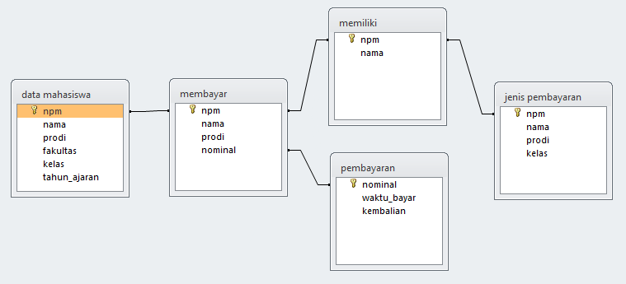

### d. Perancangan tabel

* Tabel Membayar

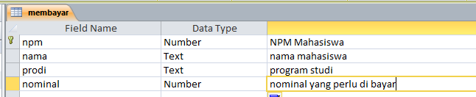

* Tabel Memiliki

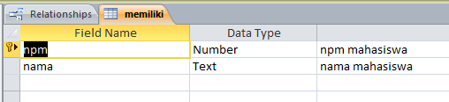

* Tabel Pembayaran

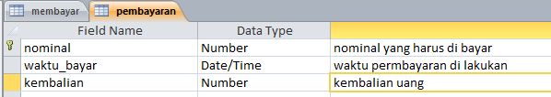

* Tabel Data Mahasiswa

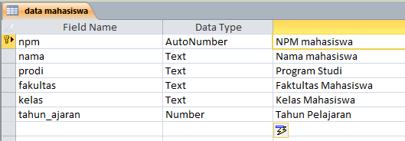

* Tabel Jenis Pembayaran

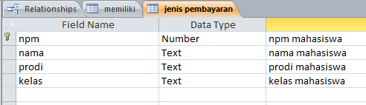

### e. Perancangan Input

* Perancangan Menu Login

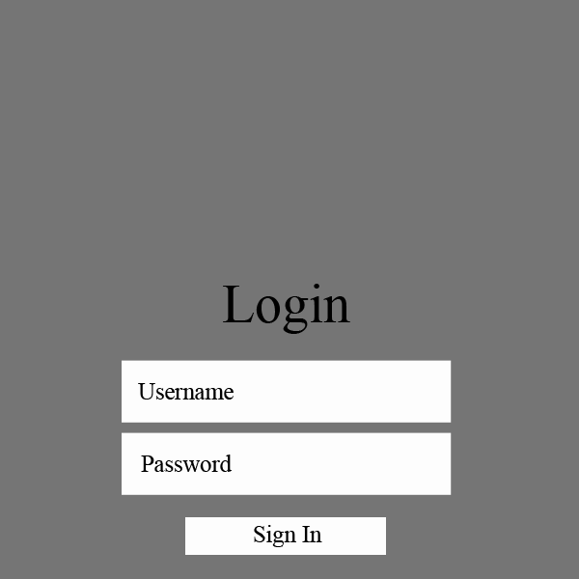

* Perancangan Menu Lupa Password

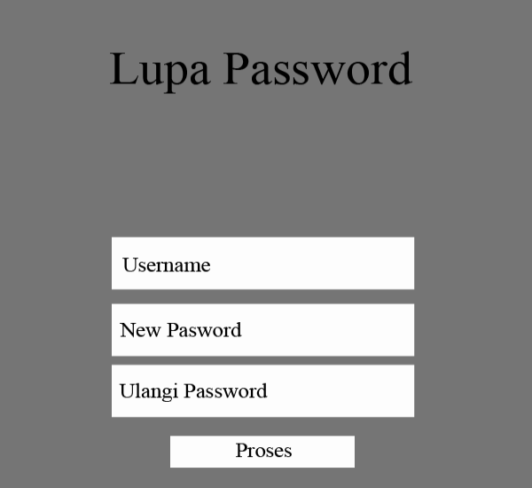

* Perancangan Menu Dashboard

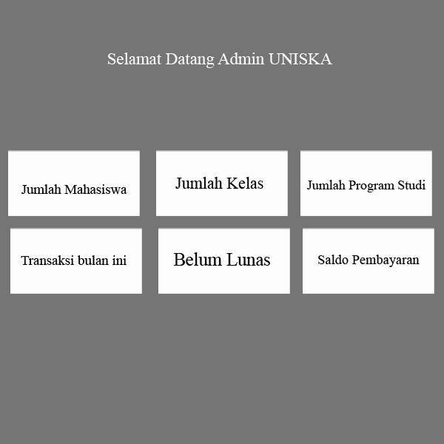

* Perancangan Data Mahasiswa



* Perancangan Jenis Pembayaran dan Pembayaran

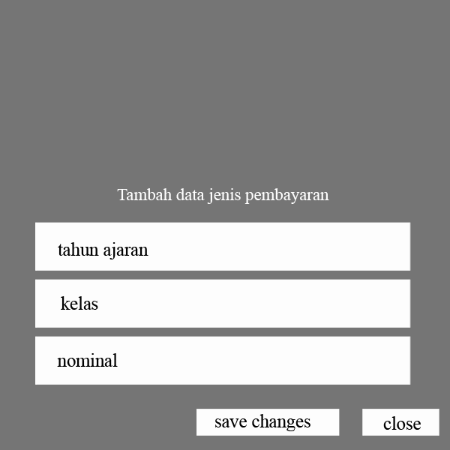



* Perancangan Menu Cetak

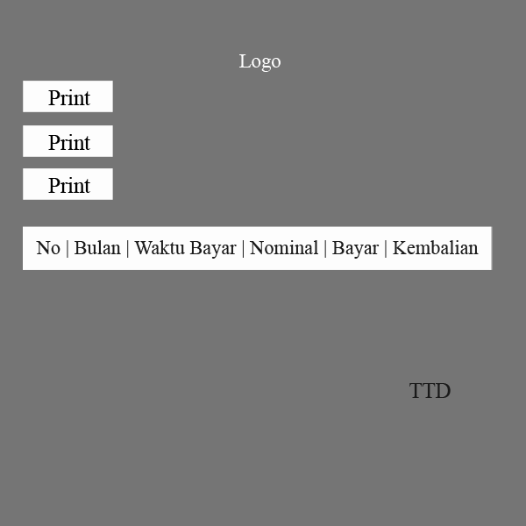

### f. Implementasi

* Halaman Login Admin

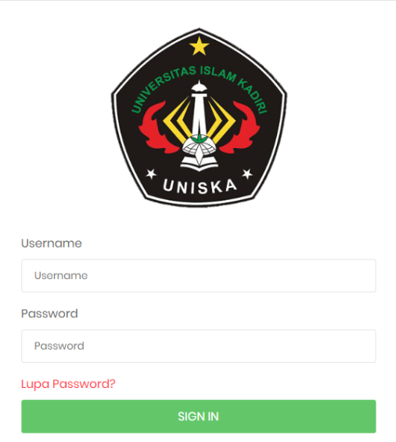

Merupakan Interface Halaman Login dengan memasukan ID dan Password untuk menuju ke Halaman Dashboard.

* Halaman Lupa Password

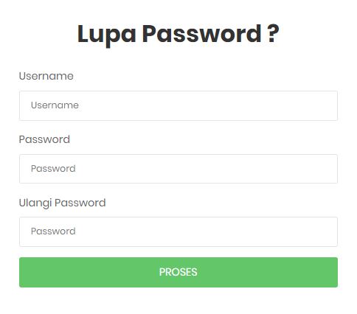

Merupakan Halaman Lupa Password apabila kita lupa dengan ID dan Password maka kita bisa mengganti nya di halaman terserbut.

* Halaman Profil Admin

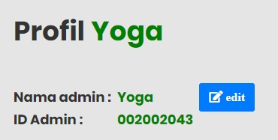

Berikut adalah Interface dari Profil Administrasi yang menampilkan Nama admin dan ID admin.

* Halaman Dashboard Utama

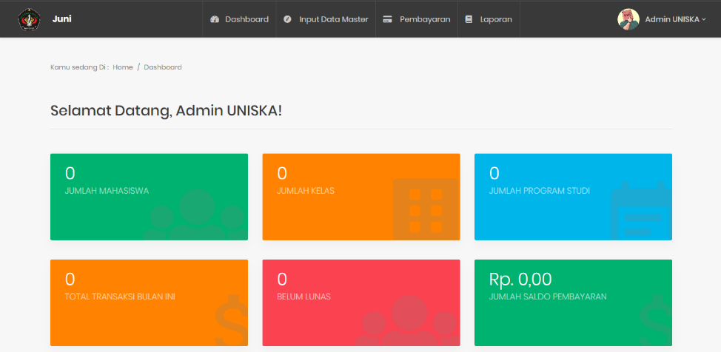

Pada halaman Dashboard kita dapat melihat atau memantau data mahasiswa yang terdaftar dalam pembayaran UKT dan kita dapat melihat pemasukan Keuangan dari pembayaran tersebut.

* Halaman Input Data Master

1. Input Data Mahasiswa

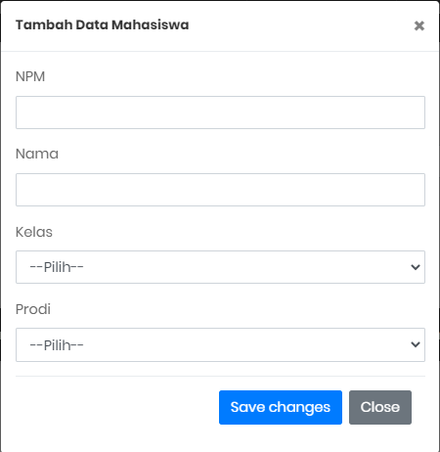

Pada halaman ini admin dapat menambahkan data mahasiswa yang ingin membayar UKT.

1. Input Data Kelas

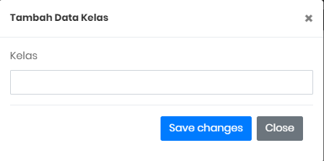

Untuk menambahkan Daftar Data Kelas.

1. Input Data Prodi

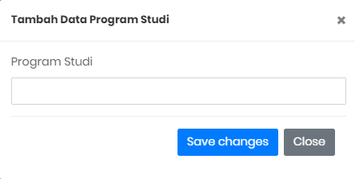

Untuk menambahkan Daftar Data Program Studi.

1. Input Data Tahun Pelajaran



Untuk menambahkan Daftar Data Tahun Pelajaran

1. Input Data Jenis Pembayaran

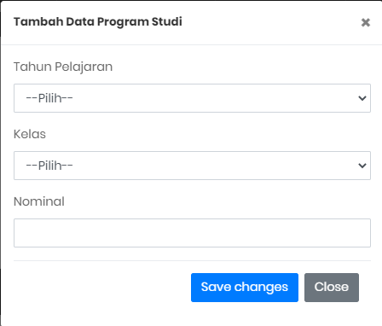

Pada halaman ini untuk menginputkan data tahun pelajaran dan kelas serta menentukan berapa nominal yang harus di bayar.

* Halaman Pembayaran

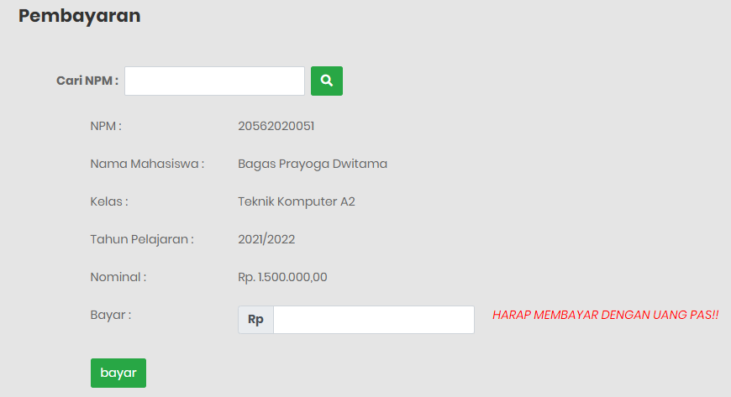

Pada halaman ini mahasiswa dapat mencari namanya dengan memasukan NPM di kolom pencarian untuk mengetahui berapa nominal yang harus di bayar pada UKT bulan ini.

* Halaman Tagihan UKT

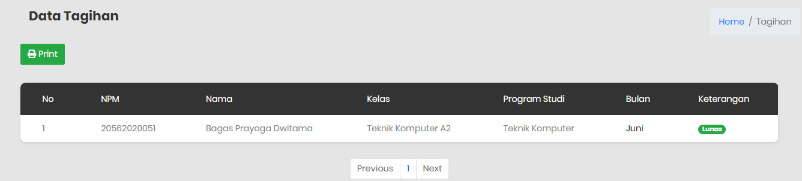

Setelah membayar admin mendapat laporan pembayaran dari mahasiswa tersebut dengan tampilan seperti di atas dengan di tandai tulisan LUNAS.

* Halaman Output Pembayaran

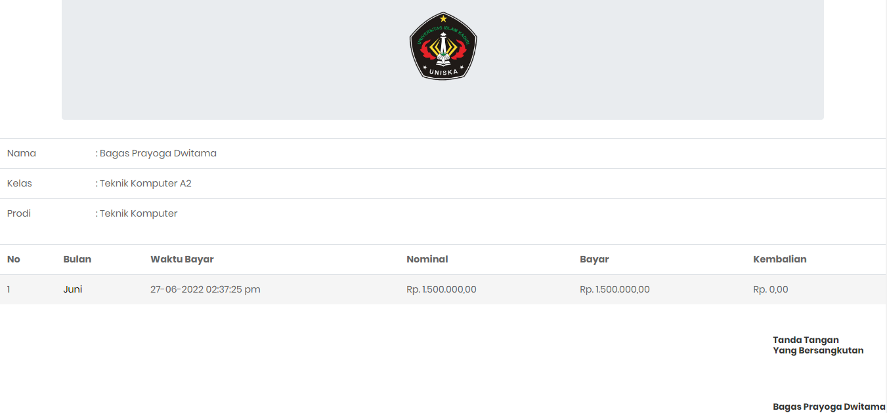

Setelah melakukan pembayaran mahasiswa di arah ke halaman cetak bukti pembayaran.

# BAB IV

# PENUTUP

* 1. Kesimpulan

Kesimpulan yang dapat diambil dalam pembuatan Sistem Keuangan berbasis web adalah :

1. Dapat menangani proses pembayaran UKT Mahasiswa sehingga lebih membantu admin pembayaran dalam proses dan pengolahan data pembayaran sehingga tidak akan terjadi kesalahan dalam transaksi pembayaran.
2. Dalam proses pengolahan data yang banyak akan membutuhkan alat bantu berupa computer yang dapat mengakses data dengan cepat.
3. Mempermudah proses pembayaran, dan dapat mencetak bukti pembayaran.

# DAFTAR PUSTAKA

<https://edihsuaedih.blogspot.com/2016/09/makalah-basis-data-mysql.html>

<https://www.sekawanmedia.co.id/blog/pengertian-dfd/>

<https://id.wikipedia.org/wiki/MySQL>

esabamedia.com/kegunaan-microsoft-access/

https://blud.co.id/wp/sistem-informasi-keuangan/#:~:text=Sistem%20informasi%20keuangan%20adalah%20sistem,para%20pemakai%20di%20seluruh%20perusahaan.&text=Sistem%20informasi%20keuangan%20merupakan%20bagian,memecahkan%20masalah%2Dmasalah%20keuangan%20perusahaan.